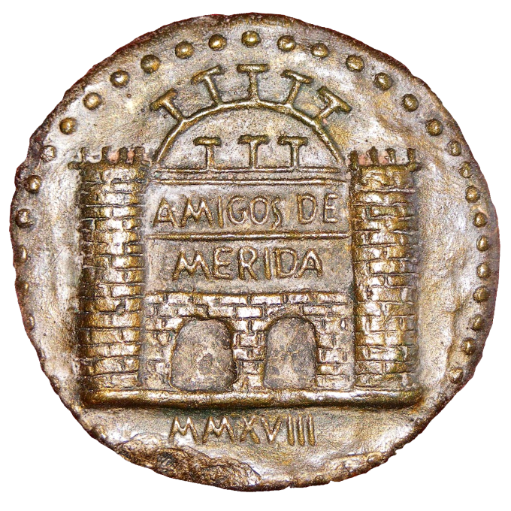
ASOCIACIÓN AMIGOS DE MÉRIDA
PARA LA DEFENSA, ESTUDIO Y DIFUSIÓN DEL PATRIMONIO HISTÓRICO, ARTÍSTICO Y CULTURAL DE MÉRIDA
asociacion@amigosdemerida.com

Inscripción como socio de número
DATOS PERSONALES

Primer apellido Segundo apellido
Nombre Fecha nacimiento DNI/NIF.

Domicilio Nº Escalera Piso Letra
Localidad Código postal Provincia
Teléfono fijo Teléfono móvil Correo-e

Artº 31º.- ADQUISICIÓN DE LA CONDICIÓN DE SOCIO:
Para adquirir la condición de socio se requiere ser persona física o jurídica, y estar interesada en los fines de la Asociación.- Las personas físicas deben ser mayores de edad o menores emancipados con plena capacidad de obrar y no estar sujetas a ninguna condición legal para el ejercicio del derecho.
En cumplimiento del REGLAMENTO (UE) 2016/679 DEL PARLAMENTO EUROPEO Y DEL CONSEJO de 27 de abril de 2016 relativo a la protección de las personas físicas en lo que respecta al tratamiento de datos personales y a la libre circulación de estos datos (Reglamento general de protección de datos - RGPD), el abajo firmante acepta que los datos de carácter personal recogidos en este formulario serán incorporados en un fichero de datos del que es responsable la Asociación “Amigos de Mérida” y que tiene por objeto la gestión económica y administrativa de la Asociación, así como la organización, difusión y publicidad de sus actividades y servicios.

Se le comunica que puede ejercitar gratuitamente sus derechos de acceso, rectificación, cancelación, oposición, supresión (“derecho al olvido”), limitación del tratamiento, portabilidad y de no ser objeto de decisiones individualizadas mediante el envío de un correo electrónico a la dirección asociacion@amigosdemerida.com aportando la debida acreditación de identidad (copia DNI o pasaporte).

Firma

